**LATERAL POLYMORPHISM OF PLATICHTHYS FLESUS (Linnaeus, 1758) HAS BEEN CHANGED (LINKED) WITH BODY SIZE OF FISH**

ABSTRACT

В популяциях речной камбалы пропорции лево- и правосторонних особей варьируют в широком диапазоне и причины этой изменчивости остаются малоизученными. Гипотеза об экологическом расхождении фенотипических морф базируется в основном на сведениях о некоторых различиях в морфологии и foraging performance (трофической экологии) лево- и правосторонних экземпляров речной камбалы. Однако характер биотических связей речной камбалы со средой обитания и другими гидробионтами может различаться у особей разного пола и размера/возраста. Мы провели исследование взаимосвязи размера/возраста и пола рыб с вероятностью встречи левосторонних особей в 4 популяциях речной камбалы бассейна Белого моря. Полученные результаты показали, что доля реверсивных рыб возрастает у более крупных камбал во всех исследованных популяциях. На примере популяции камбалы из Онежского залива показано увеличение частоты встречаемости левосторонних особей в старших возрастных группах. Соотношение лево- и правосторонних особей в разных размерно-возрастных группах не зависело от пола рыб. Выявленные внутрипопуляционные особенности динамики фенотипического состава рыб свидетельствуют о наличии каких-то экологических или поведенческих механизмов (factors), снижающего смертность особей нетипичной морфы среди взрослых половозрелых камбал.

ВВЕДЕНИЕ

Среди большинства представителей сем. Pleuronectidae речная камбала *Platichthys flesus* is unusual species, который демонстрирует lateral polymorphism at the population level. Во всех популяциях данного вида в разных пропорциях встречаются особи, у которых глаза расположены либо на правой (правосторонние), либо на левой стороне головы (левосторонние). Изменения частот разных морф в популяциях авторы связывают с межвидовыми и внутрипопуляционными пищевыми конкурентными взаимоотношениями лево- и правосторонних особей в местах совместного нагула (Fornbacke et al., 2002; Russo et al., 2012). Основная доля опубликованных данных по соотношению морф в популяциях *P. flesus* относится к бассейнам Балтийского и Северного морей. Судя по опубликованным сведениям, у речной камбалы, в отличие от другого полиморфного близкородственного вида – звездчатой камбалы, обитающей в северной части Тихого океана, не наблюдается какого-либо закономерного географического клина в изменении частот морф в ареале (Yershov et al., in press). Необходимо заметить, что во многих работах частоты левосторонних особей у *P. flesus* были приведены для выборок, состоящих из рыб разной длины и пола. Вместе с тем, первая попытка сравнить рыб разного размера по доле реверсивных особей была предпринята Duncker (Duncker, 1900) более века назад. Получив эмпирические различия по этому признаку между молодью и более крупными особями, Duncker (1900) объяснил их повышенной смертностью левосторонних особей в старших возрастных группах. Сыч (1930) на материале разновозрастной камбалы Мурманского побережья Баренцева моря не подтвердила это предположение. Форнбек (Fornbacke et al., 2002) при сравнении личинок (fry) и половозрелых (adults) особей, выловленных у западного побережья Швеции, обнаружил более высокие значения рассматриваемого признака у молоди. Какие-либо другие сведения о размерно-возрастной изменчивости пропорций двух морф у речной камбалы нам неизвестны. В отношении другого параметра, пола, было показано, что самцы и самки из уловов речной камбалы в Белом море по доле левосторонних особей не различались (Семушин и др., 2015). При этом размер рыб разного пола при сравнении не учитывался. Задачей настоящего исследования являлось изучение пропорций лево- и правосторонних морф у камбал обоих полов из разных размерно-возрастных групп.

МАТЕРИАЛ И МЕТОДЫ

Для проведения исследования были использованы сборы речной камбалы, проведенные в Онежском (n=4787, Двинском (n=4760) и Мезенском (n=2272) заливах Белого моря сотрудниками СевПИНРО (май-август 2001-2019 гг.). В Кандалакшском заливе лов рыбы осуществляли в губе Чупа в весенне-летний период 2015-2019 гг. силами сотрудников ЗИН РАН и СевПИНРО (n=484). Во всех заливах лов рыбы осуществляли в прибрежных участках с помощью разноячейных жаберных сетей (ячея 30-50 мм) и ловушек. В каждой выборке было определено количество лево- и правосторонних особей. Пол рыб был установлен визуально после их вскрытия. Сравнение пропорций морф камбалы из разных мест сбора осуществлялось с помощью критерия χ2 (Quinn & Keugh, 2002). У всех свежевыловленных камбал определяли общую длину (*TL*) тела с точностью до 0.1 см. Возраст рыб определяли по отолитам (Christensen, 1964; Chilton, 1982). Рост лево- и правосторонних камбал был изучен на основе анализа данных по размерам рыб разного возраста. Для описания роста рыб в длину было использовано уравнение Берталанфи *L*t = *L*∞ (1-e(-k (t-to))), где *L*t – длина рыбы (см) в возрасте t(лет)*; L*∞,k и t0 – коэффициенты. Попарное сравнение кривых роста проведено посредством анализа остаточной дисперсии отдельных регрессий и остаточной дисперсии единой регрессии, построенной по обобщенным данным. Достоверность различий дисперсий оценивалась по критерию Фишера (*F*). Расчеты произведены с помощью программы GraphPad Prism.

Статистическая обработка всего массива данных по длине и возрасту рыб обеих морф включала в себя анализ 2-х регрессионных моделей – модели М1 и модели М2. Модель М1 использовали для оценки различий доли реверсивных особей среди рыб разной длины в разных популяциях беломорской камбалы. Модель М2 использовали для оценки различий доли реверсивных особей среди рыб разного возраста в популяции камбалы Онежского залива. Предикторами в модели М1…………. В модели М2 использовались два предиктора: “Age”, и “Sex”, а также взаимодействия между ними Age × Sex……..

Все рабочие модели были проверены на избыточность дисперсии. Значимость влияния предикторов проверялась путем сравнения девианс рабочих моделей с девиансами моделей без этих предикторов с помощью теста *χ*2. Попарное *post-hoc* сравнение групп произведено с помощью теста Тьюки, реализованного в пакете *multcomp* (Hothorn et al. 2008). Расчет коэффициентов регрессии производился в программе RStudio (RStudio 2018) с помощью базовых функций языка R (R Core Team 2018), оценка значимости предикторов моделей - с помошью пакета *car* (Fox, Weisberg 2011), визуализация предсказаний моделей - с помощью пакета *ggplot2* (Wickham 2016). Во всех случаях, кроме специально отмеченных, нулевая гипотеза отвергалась при 5% уровне значимости.

РЕЗУЛЬТАТЫ ИССЛЕДОВАНИЯ

Размерно-частотные распределения лево- и правосторонних особей среди рыб одного пола в каждой из исследованных популяций оказались в целом сходны: диапазоны изменчивости близки и медианы не демонстрируют значимых различий (Рисунок 1). Более того, среди рыб одного пола кривые линейного роста лево- и правосторонних особей не различались (F=0.54 для самцов и F=1.29 для самок; р>0.05). Эти данные были получены для наиболее многочисленной выборки камбалы из Онежского залива (n=4791 экз.).

Среди рыб обеих морф самцы и самки из Кандалакшского залива оказались крупнее, чем рыбы того же пола из Онежского и Мезенского заливов.

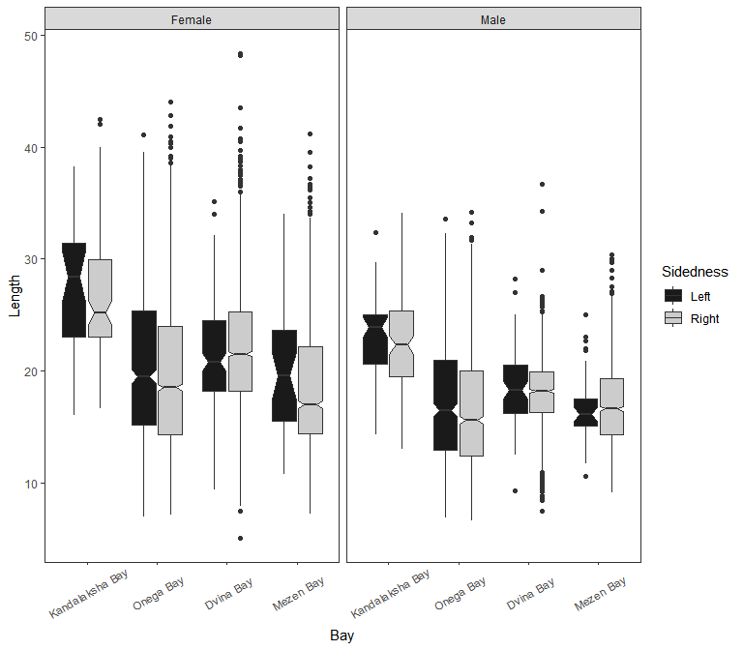

**Fig. 1.** Характеристика размерного состава лево и право стронних особей речной камбалы из разных заливов Белого моря. Тriangular notches in the box plots that do not overlap indicate significantly different medians.

Для анализа связи частоты встречаемости левосторонних особей с размером и полом рыб в рассматриваемых выборках была построена логистическая регрессионная модель М1. В качестве предикторов в модели выступали переменные “*Bay*” (дискретный фактор с четырьмя градациями), “*Sex*” (дискретный фактор с двумя градациями), “*Length*” (непрерывная ковариата) и все возможные взаимодействия предикторов. Информационный критерий Акайке (AIC) для данной модели составлял 8444.4. Обратное пошаговое упрощение модели (backward selection) позволило удалить из нее фактор “*Sex*” и все несущественные взаимодействия предикторов (для финальной модели AIC=8441.4). Таким образом, статистически значимое воздействие на частоту реверсивных особей оказывают место обитания популяции (фактор “*Bay*”) и размер особей (фактор “*Length*”). Параметры полученной финальной модели представлены в табл. 1.

**Таблица 1.** Параметры финальной модели, описывающей связь вероятности встречи левосторонних особей с размером и местом вылова речной камбалы в Белом море. За базовый уровень дискретного фактора “Bay” взят Onega bay.

| **term** | **estimate** | **std.error** | **statistic** | **p.value** |
| --- | --- | --- | --- | --- |
| (Intercept) | -1.3665427 | 0.0923012 | -14.80526 | 0.0000000 |
| Length | 0.0171231 | 0.0045950 | 3.72645 | 0.0001942 |
| BayDvina_Bay | -1.8977394 | 0.0740390 | -25.63162 | 0.0000000 |
| BayKandalaksha_Bay | 0.1844277 | 0.1282547 | 1.43798 | 0.1504397 |
| BayMezen_Bay | -2.3057301 | 0.1213201 | -19.00534 | 0.0000000 |

Согласно полученной модели, в разных заливах Белого моря значения частот реверсивных особей существенно различаются (Рис. 2). Максимальные значения признака наблюдались в Кандалакшском и Онежском заливах, а в Двинском и Мезенском заливах они были в несколько раз меньше.

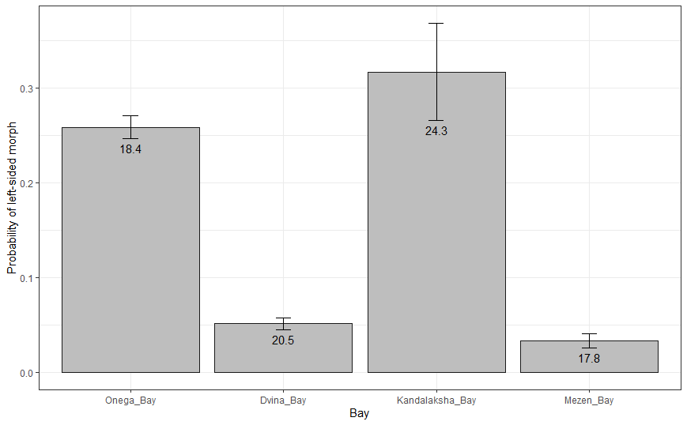

**Fig. 2.** Вероятность встречи левосторонних особей речной камбалы в разных залива Белого моря, рассчитанная согласно регрессионной модели M1. Fish size values were estimated as means for each bay separately and represented as number inside the columns. Wiskers represent 95% confidential interval.

Между предикторами “*Bay*” и “*Length*” статистически значимого взаимодействия не выявлено. Это свидетельствует о том, что в каждой из исследованных четырех популяций беломорской камбалы связь частоты реверсивных особей с размером однотипна: частота возрастает по мере увеличения размера. Отношение шансов (odds ratio) встретить реверсивную особь при увеличении размера на 1 см возрастает в e0.017 = 1.02 раза. Визуализация полученной модели для выборки камбалы из Онежского залива, которая была наибольшей в исследованном материале, приведена на рисунке 3А.

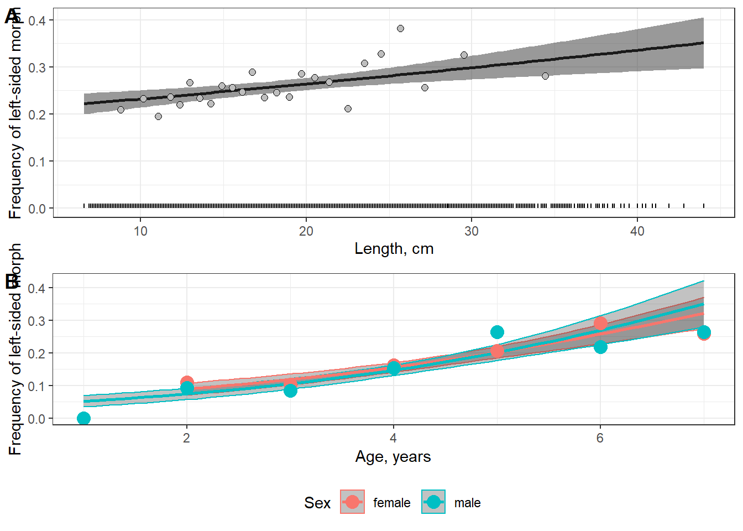

Рисунок.3. Изменения частот реверсивных особей в популяции речной камбалы Онежского залива среди рыб разного размера (А) и возраста (В). Точки на панели А представляют частоты левосторонних рыб в 25 размерных классах с равным количеством особей в каждом из них. Засечки (ticks) на оси ОХ отражают размер каждой изученной особи. На панели B точки отражают частоту левосторонних особей в разных возрастных классах.

**Fig.** **3**. Association between probability of left-sided morph and fish length (A) and age (B). Points represent frequency of reversed fish in 25 length classes of equal sample size. Gray area around regression line represent 95% confidential interval.

Для этой же выборки с помощью регрессионной логистической модели М2 была проанализирована связь частоты встречаемости реверсивных особей среди рыб разного возраста и пола. Предикторами в данной модели являлись факторы “Age”, “Sex”. Параметры полученной модели приведены в таблице +. Как видно из приведенных данных, значимого взаимодействия предикторов не наблюдается. Не было выявлено и значимого влияния пола. Вместе с тем, вероятность встретить реверсивную особь находилась в статистически значимой зависимости от возраста рыб(Табл. 2). Чем старше рыба, тем выше доля левосторонних особей среди рыб-ровесников (Рис. 3В). При увеличении возраста на 1 год в пределах исследованного возрастного ряда отношение шансов встретить левостороннюю особь возрастает в e0.31=1.4 раза.

**Таблица 2.** Параметры модели, описывающей связь вероятности встречи левосторонних особей с возрастом и полом у речной камбалы из Онежского залива Белого моря. За базовый уровень дискретного фактора “Sex” взята градация (level) “female”.

| **term** | **estimate** | **std.error** | **statistic** | **p.value** |
| --- | --- | --- | --- | --- |
| (Intercept) | -2.9508909 | 0.1901195 | -15.521242 | 0.0000000 |
| Age | 0.3152389 | 0.0402179 | 7.838280 | 0.0000000 |
| Sexmale | -0.3334140 | 0.2950699 | -1.129949 | 0.2584975 |
| Age:Sexmale | 0.0658205 | 0.0656020 | 1.003331 | 0.3157012 |

ОБСУЖДЕНИЕ РЕЗУЛЬТАТОВ

Полученные данные подтверждают опубликованные ранее сведения (Семушин и др, 2015) об отсутствии половых различий по встречаемости левосторонних особей в уловах речной камбалы из Белого моря. Форнбэк с соавторами (Fornbacke et al., 2002), изучавшие речную камбалу у берегов Швеции (пролив Skagerrak и Балтийское море), также не обнаружили полового диморфизма по рассматриваемому признаку среди половозрелых особей. Сходные результаты были получены и при сравнении рыб разного пола у звездчатой камбалы (Townsend, 1937; Orcut, 1950). Однако, в отличие от процитированных выше работ, наши результаты продемонстрировали еще и относительное сходство частот реверсивных самцов и самок внутри всех сравниваемых размерно-возрастных групп.

Сведения об изменении частоты встречаемости левосторонних и правосторонних особей в популяциях речной камбалы в связи с размерно-возрастными параметрами рыб крайне малочисленны и противоречивы. У камбалы из прибрежных участков Англии (Плимут) и Германии доля левосторонних рыб в младших размерно-возрастных группах была несколько выше, чем среди более крупных половозрелых особей (Duncker, 1900). По мнению автора, это свидетельствует о повышенной смертности с возрастом левосторонних особей по сравнению с правосторонними. Статистическая оценка этих данных Duncker (1900) по камбале из прибрежных вод Германии, проведенная Hubbs and Hubbs (1945), показала достоверность полученных различий между мелкими и крупными камбалами (χ2=8.18, p<0.05). В этой связи необходимо заметить, что для своих расчетов Duncker (1900, с.339-340) использовал в том числе и смешанный материал, что могло сказаться на его результатах из-за высокой популяционной изменчивости признака. В частности, сведения по доле реверсивных рыб у половозрелой камбалы побережья Германии были получены на выборке, объединяющей камбал из западной части Балтийского моря и устья р.Эльбы (бассейн Северного моря). Сыч (1930) на небольшом материале по камбале из Баренцева моря также сравнила объединенные младшие (1-4 года) и старшие (5-8 лет) возрастные группы по встречаемости левосторонних особей. Оказалось, что между этими двумя группами отличия небольшие и не достоверны (наши расчеты; χ2=0.82, р>0.05). Аналогичные данные Сыч (1930) для камбалы из Белого моря мы не рассматриваем, поскольку они были получены на материале, объединяющем выборки из разных заливов. Форнбэк с соавторами (Fornbacke et al., 2002) обнаружили, что у речной камбалы, выловленной у побережья Швеции (Lysekil), реверсные особи среди сеголетков (возраст 0+) встречались достоверно чаще, чем среди взрослых рыб (34% и 27% соответственно). По мнению авторов, снижение доли левосторонних особей у взрослых рыб связано с более высокой смертностью reversed fishes. Полученные нами результаты впервые продемонстрировали у *P.flesus* иную тенденцию, а именно - увеличение частоты встречаемости левосторонних особей среди более крупных/старших рыб. Выявленная закономерность обнаружена при сравнении рыб размерного ряда 10-40 см и возраста 2-15 лет в локальных популяциях камбалы бассейна Белого моря. Необходимо заметить, что лево- и правосторонние особи как среди самцов, так и среди самок, не различались по скорости линейного роста. В этой связи очевидно, что наблюдаемые размерно-возрастные тенденции в соотношении двух морф обусловлены динамикой их численности в популяции. Молодь камбалы самых младших возрастов (0+-1+) в анализируемом материале практически отсутствовала, поскольку специальный лов в местах ее обитания не проводился.

В литературе есть сведения по встречаемости левосторонних особей среди рыб разного размера/возраста и для другого близкородственного вида - звездчатой камбалы *P.stellatus*, обитающей в прибрежной зоне северной части Тихого океана. Hubbs и Hubbs (1945) приводят свидетельства о пониженной выживаемости реверсивных особей у камбалы из участков, прилегающих к о.Ванкувер (Британская Колумбия). По их обширным данным, доля реверсивной морфы у молоди камбал, выловленной около San Juan Islands, достоверно отличалась от значения того же признака для более крупных рыб из Boundary Bay (52,2% и 48,4% соответственно). В то же время сравнение молодых и взрослых особей камбалы, пойманных в одном и том же районе - Boundary Bay, не выявило различий по доле лево- и правосторонних рыб между ними. Авторы полагают, что межгодовые и сезонные вариации соотношения морф в популяции могут обусловливать наблюдаемые различия. Orcut (1950) привел данные по доле левосторонних рыб среди камбал 3-х возрастных групп (0+;1+; 2+ и старше) из залива Monterey Bay (California). Оказалось, что достоверные различия по частоте встречаемости реверсивных рыб в этих группах отмечаются только между сеголетками (0+) и годовиками (наши расчеты; χ2=5.12, р<0.05), причем среди последних она была выше. Наиболее крупные/старшие особи (>2+) в этом исследовании не отличались от более мелких/молодых (0+ и 1+) по пропорциям разных морф. В выборках взрослой камбалы промыслового размера (*SL*>31 см), пойманной у берегов Британской Колумбии, соотношение лево- и правосторонних рыб в исследованных размерных группах (*SL*=32-68 см; n>20 экз. в каждой группе) не отличалось (Forrester, 1969). Это позволило автору сделать вывод об отсутствии различий в выживаемости среди рыб разных морф. Bergstrom (2007), сравнивая небольшие выборки 2-х размерных групп (*SL*<20 см и *SL*>20 см) камбалы из того же региона, также говорит об отсутствии различий по доле левосторонних особей между младшими и старшими возрастными классами. Однако, небольшой объем исследованного материала в обоих работах и отсутствие в нем целого ряда размерных групп, не позволяет рассматривать эти заключения в качестве достоверных выводов. Известно, что пропорции лево- и правосторонних рыб в малых выборках сильно варьируют. Например, доля левосторонних рыб в 2-х выборках *P. flesus* (n=200 экз. в каждой), взятых на одном и том же участке побережья Эстонии (Mandjala, Saaremaa, Baltic Sea) в июне и сентябре 1942 года, составила 22,5 и 35% соответственно (Микельсаар, 1958).

Рассмотрение представленных материалов по речной и звездчатой камбале позволяет отметить следующие существенные моменты. Во-первых, в большинстве цитированных работ для анализа тренда рассматривался не весь размерный ряд выловленных рыб, а сравнивались лишь 2 части одной выборки, состоящие условно из мелких и более крупных рыб соответственно. Такой анализ может искажать возможные изменения в пропорциях морф, происходящих с увеличением возраста рыб, из-за субъективного подхода к выделению сравниваемых размерных групп. Во-вторых, у обоих видов на репрезентативном материале показаны тенденции как увеличения, так и снижения доли нетипичной морфы у более крупных/старших особей. Возможно, что selective forces and their pressure на выживаемость молоди и взрослых рыб разных морф в отдельных популяциях могут отличаться вследствие различий биотопических условий их обитания в разных участках ареала. В результате выживаемость лево- и правосторонних особей на разных стадиях жизненного цикла в различных популяциях камбал *P.flesus* и *P.stellatus* может также быть разной. В этой связи, по нашему мнению, представляется целесообразным проведение в будущем сравнительного анализа изменений соотношения морф у камбал в следующих 4-х возрастных категориях: сеголетки (0+), неполовозрелые особи (1-2-х годовики), впервые созревающие особи, взрослые особи.

Что касается результатов нашего исследования, то мы полагаем, что у речной камбалы Белого моря выявленное изменение соотношения морф с увеличением размера и возраста рыб связано с более высокой выживаемостью **половозрелых** левосторонних особей по сравнению с **половозрелыми** правосторонними. Как следствие, относительная численность реверсивных рыб в старших возрастных группах возрастает по сравнению с рыбами типичной морфы. Об этом свидетельствует анализ регрессионной модели изменения соотношения морф с возрастом у камбалы Онежского залива. Вопрос о причинах разной селективной смертности половозрелых рыб двух фенотипов остается открытым и для его решения необходимо провести специальные исследования. Можно предположить, что у камбалы Белого моря в первый(е) годы жизни наблюдается повышенная смертность особей нетипичной морфы. Селективная смертность в младших возрастных группах может происходить, в частности, вследствие внутри- или межвидовой конкуренции за пищевые ресурсы между молодью речной камбалы и полярной камбалы, обитающих совместно в губах и прибрежных мелководных участках Белого моря (Шатуновский, Честнова, 1970; Семушин, Шерстков, 2012). По мере увеличения возраста подросшая речная камбала отходит от берегов и совершает нагульные перемещения на обширные мелководья в открытых участках моря, о чем свидетельствуют наши многолетние наблюдения и траловые уловы в разных акваториях Белого моря. Смена мест нагула, наряду с расширением спектра питания с возрастом, приводит, скорее всего, к снижению напряженности внутри- и межвидовых конкурентных пищевых отношений особей разных морф, что, в свою очередь, может влиять на изменение показателей их естественной смертности. Завершая обсуждение полученных результатов, мы предполагаем, что естественный отбор и конкурентные взаимоотношения гораздо сильнее влияют на выживаемость сеголетков и молодых левосторонних особей речной камбалы в местах их обитания, чем на половозрелых рыб этой же морфы.

ЛИТЕРАТУРА

Christensen, 196

Chilton, 1982

Andriashev AP (1954) Fishes of the northern seas of the USSR. Izd Akad Nauk SSSR, Moscow,

Leningrad [In Russian]

Altukhov К А, Мikhailovskaya А А, Mukhomediyarov FB, Nadezhin VM, Novikov PI,

Palenichko ZG (1958) Fishes of the White Sea. Gos izd Karel ASSR, Petrozavodsk,

USSR [In Russian]

Berg LS (1949) Freshwater fishes of the U.S.S.R. and adjacent countries. Nauka, Moscow-

Leningrad [In Russian]

Dietrich R (2009) Populationsökologie der Plattfische (Familie Pleuronectidae) im Küsten- und

Ästuarbereich des Weißen Meeres. Dissertation, University of Rostock

Duncker G (1900) Variation und Asymmetrie bei Pleuronectes flesus L. Wiss Meereunters 3:

333-406

Fornbacke M, Gombrii M, Lundberg A (2002) Sidedness frequencies in the flounder *Platichthys*

*flesus* (Pleuronectiformes) along a biogeographical cline. Sarsia 87: 392–395

Forrester C R 1969 Sinistrality in *Platichthys stellatus* off British Columbia. J Fish Res Bd Can 26: 191–196

Hubbs C L & Hubbs L C (1945). Bilateral asymmetry and bilateral variation in fishes.

Papers of the Michigan Academy of Science, Arts and Letters 30, 229–310

Mikelsaar N (1958) Method of equalized scales. In: Hydrobiological investigations. Izd Akad

Nauk ESSR, Tartu, USSR, Issue 1, pp 286-312 [In Russian]

Orcutt H G (1950) The life history of the starry flounder *Platichthys stellatus* (Pallаs). Calif. Fish Game Fish Bull. 78: 1–64

Quinn & Keough, 2002

Russo T, Pulcini D, Costantini D et al (2012) “Right” or “wrong”? Insights into the ecology of

sidedness in European flounder, *Platichthys flesus*. J Morphol 273: 337–346

[https://doi.org/10](https://doi.org/10.1002/jmor.11027)[.1002/jmor.11027](https://doi.org/10.1002/jmor.11027)

Semushin A V and Sherstkov A S (2012) Pleuronectid flatfishes Камбаловые. In: Biological resources of the White Sea: investigations and exploitation (ed. Pugachev O N). Explorations of fauna of the seas 69 (77). ZIN RAN, Saint-Petersburg, pp.205-221

Semushin AV, Fuks GV, Shilova NA (2015) Flatfishes of the White Sea: New data on the

biology of the Arctic flounder *Liopsetta glacialis*, European flounder *Platichthys flesus*,

and common dab *Limanda limanda*. J Ichthyol 55: 527-539. doi:

10.7868/S0042875215030157.

Shatunovsky MI and Chestnova LG (1970) Some biological characteristics of the flounder from

the Kandalaksha Bay in the White Sea. Rep White Sea biol station State Univ Moscow 3:

166-188 [In Russian]

Sych NS (1930) *Pleuronectes flesus* of the Barents and White Seas. Trudy Gos Nauch Issl Inst

Rybn Khoz 5: 89-116 [In Russian]

Townsend L D 1937 Geographical variation and correlation in Pacific flounders. Copeia 2: 92–103

Yershov et al., in press